**เครือซีพีเปิดตัวหนังสั้น “กตัญญู เท่าชีวิต” สร้างแรงบันดาลใจให้คนรุ่นใหม่**

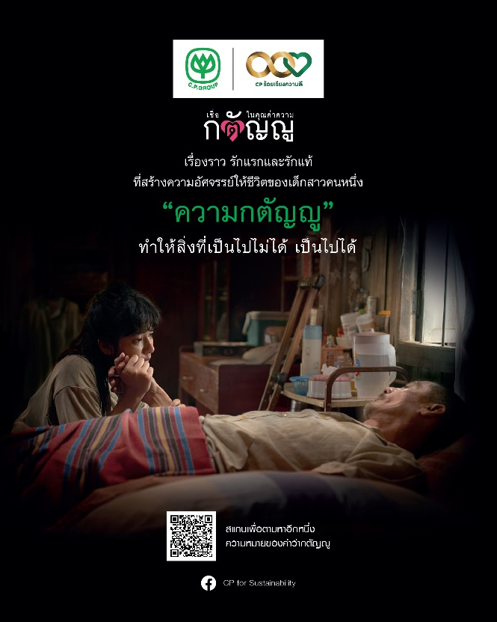

เครือเจริญโภคภัณฑ์ เปิดตัวภาพยนตร์สั้น “กตัญญู...เท่าชีวิต” ที่สร้างขึ้นภายใต้แนวคิด “ความกตัญญู ทำให้สิ่งที่เป็นไปไม่ได้ ให้เป็นไปได้” ถ่ายทอดเรื่องราวของความรักที่แท้จริงของเด็กผู้หญิงคนหนึ่งที่สู้ชีวิต และสร้างการเปลี่ยนแปลงให้กับครอบครัว ด้วยการเข้าแข่งขันวิ่งมาราธอนด้วยขาเพียงข้างเดียวเพื่อนำเงินรางวัลมารักษาพ่อที่ป่วย โดยหวังว่าความมุ่งมั่นไม่ท้อถอยจากพลังแห่งความกตัญญูจะเป็นแรงบันดาลใจและเป็นตัวอย่างของคนรุ่นใหม่ที่พร้อมจะทำทุกอย่างให้สำเร็จได้ แม้งานนั้นจะท้าทาย หรือทำให้สำเร็จได้ยากเพียงใดก็ตาม เพราะทุกความกตัญญู ไม่ว่าจะทำเรื่องเล็กหรือเรื่องใหญ่ ย่อมมีความหมายและมีคุณค่าเสมอ

“ถ้าเรามีความรัก ความเมตตา ความสามัคคี ซึ่งมีพื้นฐานมาจากความกตัญญู ไม่ว่าจะมีความฝันหรือเป้าหมายอะไร เราจะทำสำเร็จได้ ด้วยความเชื่อที่ว่าความกตัญญู จะทำสิ่งที่เป็นไปไม่ได้ ให้เป็นไปได้ ดังเช่นรตี หญิงสาวผู้พิการคนนี้ เพราะคุณค่าของความกตัญญู เติบโตที่ไหน ที่นั่นจะงดงาม”

ทั้งนี้ ภาพยนตร์สั้น “กตัญญู...เท่าชีวิต” มีกำหนดเผยแพร่บนสื่อออนไลน์ ตั้งแต่วันที่ 1 กรกฎาคม 2564 เป็นต้นไป เพื่อสร้างแรงบันดาลใจให้สังคมไทยตระหนักถึงคุณค่าของความกตัญญู ที่จะทำให้เกิดการลงมือทำและให้ความสำคัญกับสถาบันครอบครัว ซึ่งจะทำให้เกิดการสร้างสังคมแห่งความกตัญญูรากฐานที่จะทำให้ประเทศยั่งยืน สามารถติดตามรับชม ภาพยนตร์สั้น “กตัญญู...เท่าชีวิต” ได้ทาง https://www.youtube.com/watch?v=ZTZaQTbpNiM&t=134s&ab_channel=CPGroup